Tekuté dárky, které zaujmou designem i chutí & výběr exkluzivních lahví od Pernod Ricard Czech Republic

Praha 1. listopadu 2024 – **Vánoce jsou obdobím setkávání, oslav, dobrého jídla a pití. Pokud hledáte výjimečný dárek pro své blízké, Pernod Ricard Czech Republic přináší tipy na prémiové destiláty, které slibují nejen nezapomenutelný chuťový zážitek, ale vyjadřují také osobitost a styl. Trendem posledních let je důraz na udržitelnost a s ním spojený odklon od jednorázových dárkových obalů, proto alkoholické značky stále častěji zaměřují svou pozornost na kreativní ztvárnění samotných lahví a etiket. Tímto přístupem dokážou spojit estetiku a udržitelnost, což z nich činí atraktivní volbu pro moderní spotřebitele hledající stylové a zodpovědné dárky. Sáhněte i vy po jedinečné lahvi a oslňte své blízké tím nejlepším.**

Pernod Ricard Czech Republic nabízí široký výběr prémiových značek, které potěší výjimečnou chutí i designem. Okouzlete své hosty symbolem té nejvyšší kvality, exkluzivní lahví **G. H. Mumm**. Šampaňské by nemělo chybět u žádné slavnostní příležitosti, stejně jako digestiv, který je ideálním zakončením každé sváteční hostiny. Tradiční italský likér **Ramazzotti** je skvělou volbou pro milovníky bylinných hořkosladkých chutí.

Při výběru dárků sáhněte třeba po **La Hechicera Banana**, výjimečném kolumbijském rumu s aroma a chutí čerstvých banánů, nebo ikonické lahvi ginu **Beefeater Crown Jewel**, který je považován za nejprestižnější London dry gin. Pro milovníky whiskey jsou ideální volbou **Jameson Black Barrel** nebo **Jameson Crested**, jejichž elegantní craft lahve a etikety jsou přímo určené k vystavení.

Dalším lákavým tipem je designová měděná lahev skotské whisky **The Deacon**, která je opravdovým klenotem. Fanoušky smetanových likérů potěší karibský rum **Bumbu Cream**, který je sám o sobě ozdobou a skvěle doplní vánoční atmosféru. Jeho vyzrálejší varianta **Bumbu XO** v matné černé lahvi příznivce kvalitního rumu doslova pohladí po jazyku.

Překvapit můžete japonským prémiovým destilátem – ať už exotickou single malt whisky **Fuji**, nebo ultraprémiovým dry ginem **Ki No Bi**. Milovníci všeho mexického ocení prémiovou tequilu **Avion** z modré agáve.

**Ať už zvolíte lahev prémiového alkoholu jako dárek pro své blízké, nebo si o svátcích dopřejete výjimečný chuťový zážitek u oblíbeného drinku, ten nejlepší výběr naleznete na** [**www.prestigeselection.cz**](http://www.prestigeselection.cz)**.**

**G. H. Mumm**

Značka G.H. Mumm, založená v roce 1827 německou rodinou Mumm ve francouzské Remeši, se stala symbolem nejvyšší kvality šampaňského, o čemž svědčí i fakt, že je jedním z dvorních dodavatelů šampaňského na anglický královský dvůr. V roce 1876 byl zaregistrován název Cordon Rouge, který se používá dodnes. **Mumm Cordon Rouge** se vyznačuje jiskrnou slámově žlutou barvou a jemným perlením. Aroma peckovitého ovoce a křupavé briošky je doplněno svěží chutí s nádechem vyzrálých citronů, která harmonicky doznívá v citrusovém tónu. Tato lahodná směs, složená z 30 % Chardonnay, 45 % Pinot Noir a 25 % Meunier, je dokonalou volbou pro každou oslavu. Samotná lahev Mumm Cordon Rouge je skutečným mistrovským dílem – vyznačuje se jemnými liniemi a výraznou červenou stuhou, která symbolizuje tradici a kvalitu.

**Ramazzotti Amaro**

Milánská ikona **Ramazzotti Amaro** je jedním z nejoblíbenějších italských likérů, který nabízí skutečný chuťový zážitek díky vyváženému poměru alkoholu, bylin a ovoce. Jeho tmavě mahagonová barva a silné aroma naznačují intenzivní, jemně nasládlou hořkost s obsahem chininu a jemnými tóny rebarbory a hořce. Příjemně pomerančový dozvuk z něj činí ideální volbu jako digestiv po jídle, neboť pomáhá s trávením a osvěžuje chuťové pohárky. Je skvělým společníkem k různým pokrmům, ale hodí se také k osvěžení kdykoli během dne – podávaný s ledem a plátkem pomeranče nebo jako součást míchaných drinků. Samotná lahev Amaro Ramazzotti s elegantním designem a tradičními prvky odráží dlouhou historii a řemeslnou zručnost, která se skrývá za každým douškem tohoto jedinečného likéru.

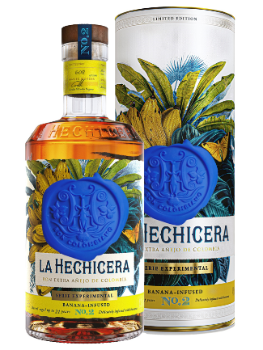**La Hechicera Banana-Infused**

La Hechicera, španělský výraz pro kouzelnici, je oslavou svůdné krásy kolumbijské krajiny, pestré přírody Karibiku a půvabu místního národa. Tento výjimečný rum vyrábí již po tři generace rodina Riascos podle tradičních metod bývalých španělských kolonií – kontinuální destilace fermentované třtinové melasy. To přispívá k tomu, že je rum velmi hladký, jemný a vybalancovaný. Výjimečná edice **La Hechicera Banana-Infused** zraje v sudech z bílého dubu a je infuzována sušenou organickou banánovou dužinou. Má karamelovobanánové aroma s tóny tropického pralesního listí, vanilky a sušeného ovoce. V chuti se objevuje koření, pomerančový konfit, slaný karamel a marcipán, které přecházejí do smyslně dubového závěru s minerálním dozvukem. Robustní skleněná lahev je zdobená výraznou etiketou s modrými a zlatými motivy kolumbijské přírody, což podtrhuje exotický původ a dodává nápoji luxusní vzhled, zatímco pevný uzávěr zajišťuje jeho čerstvost.

**Beefeater Crown Jewel**

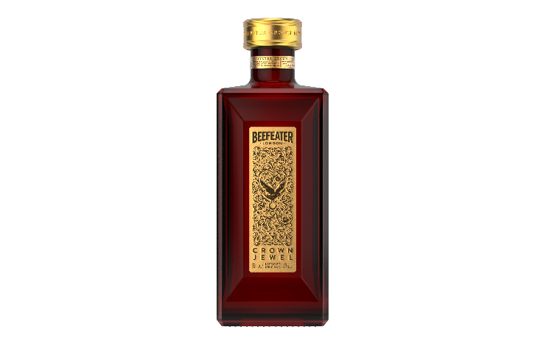Beefeater se stále destiluje tradiční metodou v srdci Londýna a představuje klasického zástupce London dry ginů, pevně spjatého s anglickou historií a tradicí. Své jméno získal podle strážců Tower of London, kde jsou uloženy britské korunovační klenoty. Vyrábí se metodou steeping, při níž se byliny macerují v obilném destilátu, čímž vzniká jedinečný destilát se svěžím citrusovým charakterem a intenzivní jalovcovou dochutí. Limitovaná edice **Beefeater** **Crown Jewel**, navazující na původní recepturu z roku 1993, byla obnovena na žádost samotných barmanů. Má bohaté jalovcovocitrusové aroma a komplexní chuť, která přechází z čerstvých citrusů do výrazného jalovce a kořenitých tónů s náznakem lékořice. Beefeater Crown Jewel se pyšní nádhernou červenou lahví, která je skutečným klenotem mezi giny. Její sytý, rubínově červený odstín s precizními detaily a zlatými prvky symbolizuje královskou eleganci a tradici, robustní sklo a pevný uzávěr dodávají lahvi luxusní vzhled.

**Jameson Black Barrel & Jameson Crested**

Jameson je dnes nejprodávanější irskou whiskey na světě, její historie sahá až do roku 1780, kdy ji založil inovátor John Jameson. Navzdory obtížím, které palírna zažila na počátku 20. století, patří Jameson k těm několika málo palírnám, které přežily krizi a pokračovaly v tradici výroby irské whiskey. Dnes se Jameson vyrábí v moderní destilerii Midleton v Corku na jihu Irska.

**Jameson Black Barrel** je výjimečný tím, že kromě tradiční pot still whiskey obsahuje i speciální small batch grain whiskey, vyráběnou v omezené produkci. Tato whiskey zraje ve dvakrát vypálených sudech po bourbonu, které jí dodávají výrazné dřevité a kořenité tóny, a poté v sudech po sherry, jež zjemňují chuť a přidávají třešňovou sladkost. Whiskey je balena ve výrazné černé lahvi, která symbolizuje pečlivou řemeslnou výrobu, zlaté detaily na etiketě zvýrazňují prémiovou kvalitu a luxusní charakter tohoto blendu.

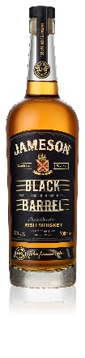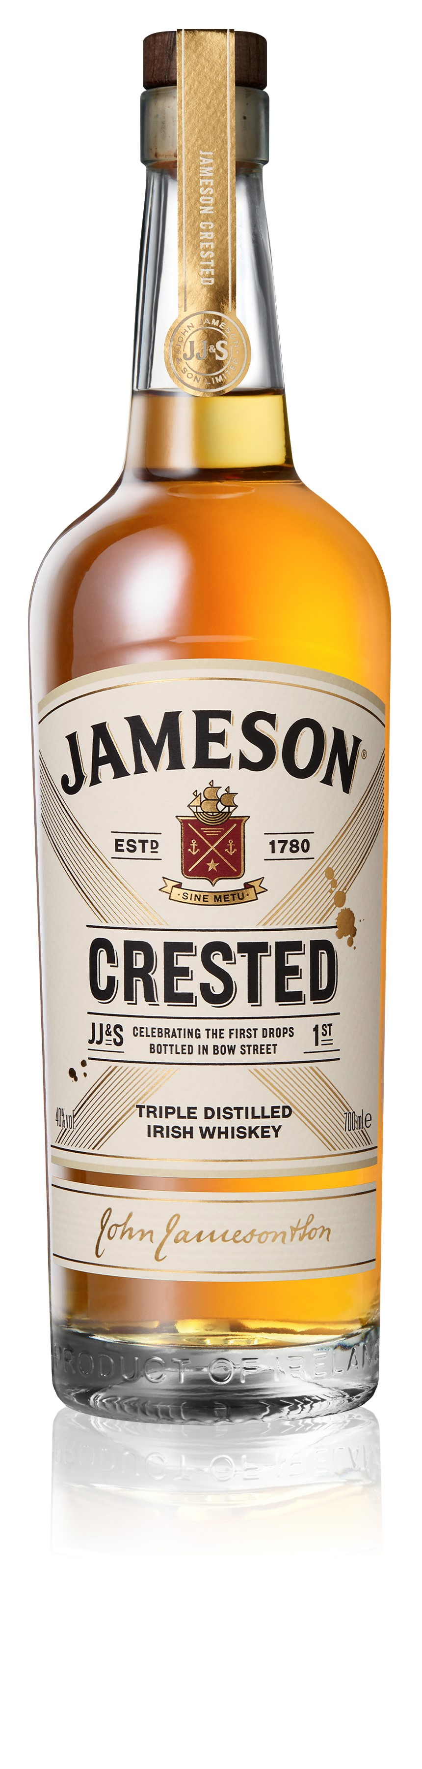

**Jameson Crested** odkazuje na legendární Jameson Ten nebo Crested Ten, který se začal vyrábět v 60. letech minulého století. Tato whiskey je kombinací až 10 let starých whiskey s vysokým podílem pot still whiskey, která zrála v sudech po sherry. To jí propůjčuje pikantní sladkost a jemnou komplexnost. Elegantní a jednoduchý vzhled lahve podtrhuje kvalitu, nadčasový design ctí řemeslnou tradici značky.

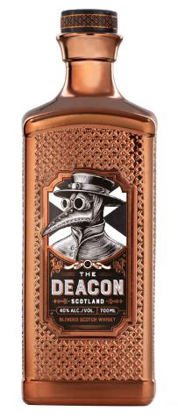**The Deacon**

Prémiová skotská whisky **The Deacon** je namíchaná z pečlivě vybraných whisky, včetně těch z proslulých oblastí Islay a Speyside. Sladové whisky ze Speyside jí dodávají jemné tóny kouře z táboráku, zatímco single malts z Islay zase výrazný charakter kouře z rašeliny. Výsledný blend je komplexní a bohatý, se sladkou chutí pomeranče, jemným kořením a kouřovým závěrem, který potěší milovníky whisky s výrazným charakterem. Lahev The Deacon je inspirována tradičními měděnými destilačními přístroji, čímž vzdává hold mistrovství skotských palírníků. Unikátní design dodává lahvi osobitost a eleganci a dělá z ní artefakt hodný vystavení.

**Bumbu XO & Bumbu Cream**

Jedinečný, zcela organický rum Bumbu je skutečnou karibskou legendou. Tento rum, jehož původní recept stvořili v 17. století námořníci a obchodníci ze Západní Indie na Barbadosu, je ručně vyráběn z kvalitní cukrové třtiny z osmi zemí Karibiku a Jižní Ameriky podle 400 let starého receptu v barbadoské palírně West Indies Rum Distillery.

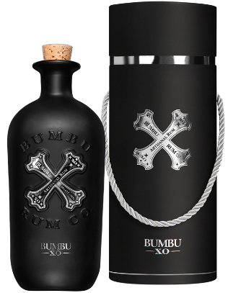Jedinečný rum **Bumbu XO** se vyrábí ručně a zraje až 18 let v sudech po americkém bourbonu, poté ještě 6 měsíců v sudech po španělském sherry. Destiluje se a zraje v Panamě s využitím destilátu staršího 100 let. Na výrobu se používá pouze ručně vybraná cukrová třtina a pramenitá voda. Aroma karamelu, dubu a vanilky doplňují tóny pomerančové kůry, pepřového koření a kávy, což vytváří hladkou a bohatou chuť. Zaoblená, matně černá lahev s decentním zdobením chrání kvalitní rum uvnitř a zároveň podtrhuje luxusní a sofistikovaný vzhled produktu. Dárková tuba je navržena tak, aby nejen ochránila lahev, ale stala se také součástí celkového estetického zážitku.

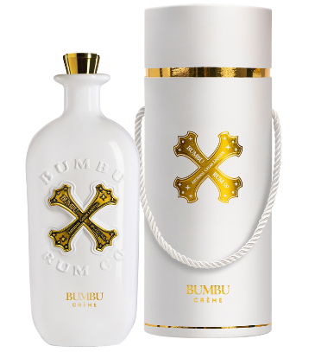**Bumbu Cream** je dokonalým spojením The Original Bumbu, vybraného koření a bohaté smetany. Tento blend navazuje na úspěch originálního rumu a jeho aroma kombinuje chai, kokos a skořici. Krémově bohatá chuť není těžká a vytváří ideální harmonii sladkosti a koření. Bumbu Cream chutná skvěle vychlazený, na ledu nebo jako součást koktejlů. Luxusní bílá lahev se zlatým zdobením spojuje modernost s tradičním karibským stylem a stane se opravdovým klenotem každého domácího baru. Dárková tuba chrání lahev, umocňuje celkový dojem z daru a představuje výjimečný rum v atraktivním balení.

**Fuji Single Malt**

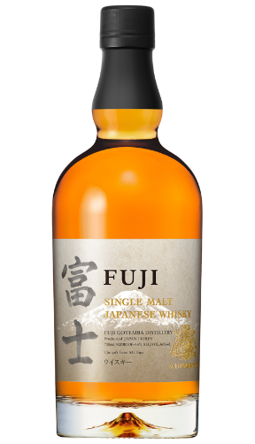Fuji-Gotemba Distillery, založená v roce 1973 na úpatí posvátné hory Fuji, je jednou z mála japonských palíren, která produkuje všechny druhy whisky – grain, single malt i blended. **Fuji Single Malt** je vyrobena ze 100% sladového ječmene a destilována v měděných destilačních kotlích. Průměrné stáří whisky je 8 let, přičemž obsahuje i některé 15leté varianty. Zraje v sudech z bílého amerického dubu, francouzských sudech po červeném víně a sudech po pivu. Dlouhá fermentace trvající 96 hodin přispívá k výraznému květinovému aroma s tóny broskve a ovoce. V chuti dominují meruňky a oves. Minimalistická lahev s elegantní etiketou odráží tradiční japonské hodnoty, průhledné sklo odhaluje krásně jantarovou barvu whisky a vypouklé dno vzdává hold posvátné hoře Fuji.

**Ki No Bi Dry Gin**

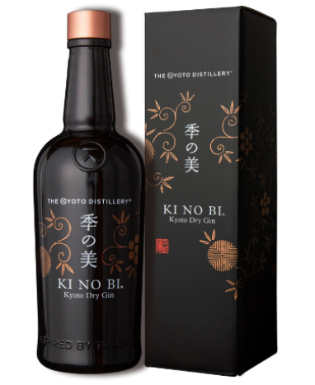**Ki No Bi** Kyoto Dry Gin je ultra prémiový japonský gin vyráběný v malých sériích v Kyoto Distillery, první specializované japonské palírně na gin založené v roce 2014. Inspirován bohatou historií Kjóta a tradicemi starobylých manufaktur využívá tento gin místní suroviny a klade důraz na preciznost a řemeslo. Gin Ki No Bi obsahuje celkem jedenáct bylin, které jsou macerovány v rýžovém destilátu a individuálně destilovány, což mu propůjčuje nezaměnitelnou, svěží a dokonale jemnou chuť s krémovou strukturou a dlouhým, suchým finišem. Lahev Ki No Bi je mistrovským dílem sama o sobě. Vyráběna je na zakázku ve firmě Sakai Glass a její elegantní design s jemnými detaily odráží japonskou estetiku a tradiční řemeslné zpracování.

**Tequila Avión**

Tequila Avión pochází stejně jako ty nejlepší tequily na světě z regionu Jalisco v Mexiku. Základem je 100% Weberova modrá agáve, která musí zrát nejméně 5 let. Poté se ručně vybírá a sbírá. Řemeslná kvalita je zachována během každého kroku výroby. Proto se následně agáve dva dny pomalu opéká v cihlových pecích pro dokonalou karamelizaci, která podtrhne jedinečnou chuť této odrůdy. Následná dvojitá destilace v malých dávkách zajišťuje nejvyšší kvalitu dokonale čistého destilátu.

Ultraprémiová **Tequila Avión Silver** má čirou barvu a sladkoslané aroma štiplavých bylinek doplňují citrusy. V chuti se objevuje jemný začátek s náznaky oliv kalamata, citronové kůry, čerstvého rozmarýnu a ananasu a postupně přechází do ostřejších tónů grapefruitu a černého pepře. Je vynikající jak čistá, tak i jako součást koktejlů.

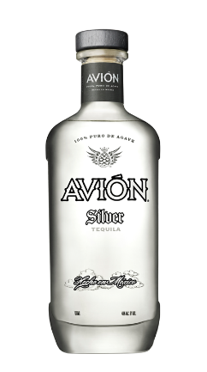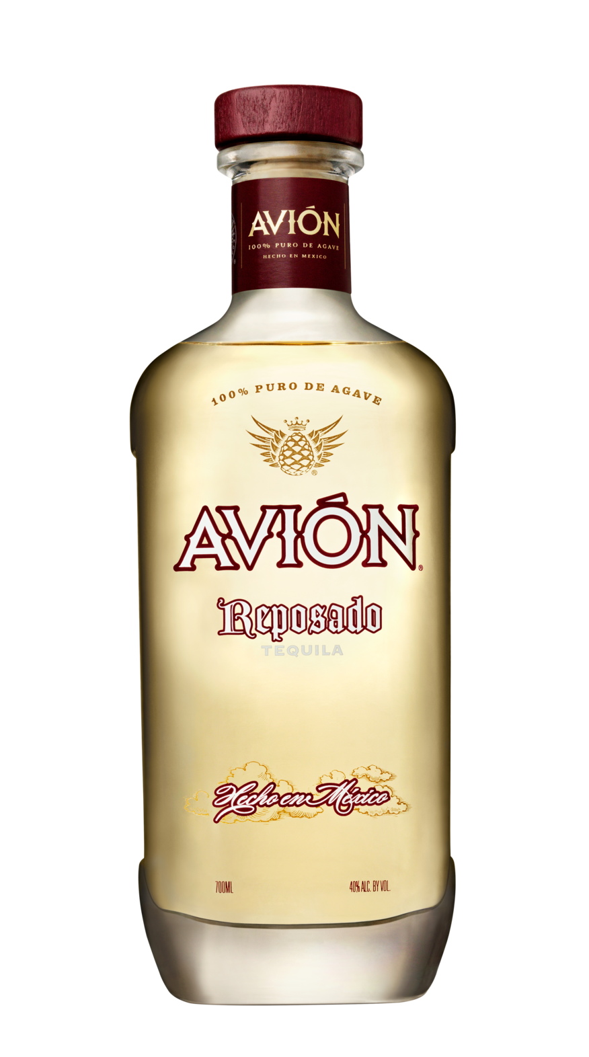

**Tequila Avión Reposado** po destilaci zraje alespoň 3 měsíce v sudech z amerického dubu, což jí dodává jemnou květinovou chuť s tóny třešní, broskví a hrušek. Její barva je světle zlatá a jasné rostlinné aroma s podtónem vanilky doplňují náznaky křupavého chleba a opečeného dubu.

Elegantní a moderní lahev s čistými liniemi odráží prémiovou kvalitu značky Avión. Minimalistická etiketa dává vyniknout tomu, co najdete uvnitř – ultraprémiovou tequilu řemeslné výroby.

***

**O společnosti Pernod Ricard Czech Republic**

Pernod Ricard Czech Republic vznikla v roce 2024 oddělením od společnosti Jan Becher Karlovarská Becherovka, která byla součástí skupiny Pernod Ricard od roku 1997. V tomto roce přidala do svého portfolia celosvětově známý tradiční český likér Becherovka, který celých 27 let úspěšně vedla.

Globální skupina Pernod Ricard v současnosti zaujímá druhé místo mezi světovými výrobci a prodejci vína a destilátů a nabízí 240 prémiových značek alkoholických nápojů ve více než 160 zemích světa s jasnou ambicí stát se lídrem ve svém oboru. Na českém trhu distribuuje více než 40 světových prémiových značek alkoholu. Patří k nim Ballantine´s, Jameson, Havana Club, Beefeater, Absolut, Chivas Regal, Martell, Olmeca, Malibu, Jacob´s Creek a další známé kvalitní lihoviny.

Společenská odpovědnost je jednou z hlavních oblastí firemní strategie Pernod Ricard Czech Republic. Společnost se významně podílí na osvětě zodpovědné konzumace a podporuje také projekty spojené s ochranou životního prostředí. Je členem Unie výrobců a dovozců lihovin (UVDL) a Asociace společenské odpovědnosti (A-CSR). Další informace o společnosti a značkách naleznete na stránkách [www.pernod-ricard.cz](http://www.pernod-ricard.cz).

**Kontakt pro média**

Markéta Knotková

doblogoo

+420 778 430 052

[marketak@doblogoo.cz](mailto:marketak@doblogoo.cz)